2010广东种业博览会

会
议
指
南

广东省农作物技术推广总站
（2010年12月12日）

目 录

- 前言……………………………………………………………2
- 活动安排………………………………………………………2
- 会议指南………………………………………………………4
- 注意事项………………………………………………………6
- 展位平面图……………………………………………………8
- 交通指引图……………………………………………………9

前 言

2010广东种业博览会是在广东省内举办的国际性种业贸易盛会。种博会展览面积10000多平方米，标准展位267个，展出种子种苗、育种设备、种用农药、种业技术、宣传媒体等五大类十几项内容。地展面积250亩，种植展示5231个品种。广东种业博览会是广东种业通向国际市场的一扇窗口，是中国种业的晴雨表，其国际性、高端性和实效性在行业内备受瞩目。广东种业博览会是广东农业良种示范展示会的提升与发展，是国内最大规模、最具特色、最受欢迎的农业良种展示盛会，迄今已连续举办八届，累计展出品种25000多个。本届广东种业博览会是经济贸易平台与科研展示平台有机结合的良好尝试，必将成为中国种业的“广交会”，必将使中国与世界种业的联系与合作更加密切，必将加快推进中国种业的繁荣发展。
本届种博会共二项内容：分别在广东省农作物技术推广总站新良种展览馆（广州市天河区柯木塱）进行种业展览及示范基地的品种种植展示。

活动安排

- 开幕式
时 间：2010年12月12日上午
地 点：省农作物技术推广总站广场
参加人员：农业部领导，省领导，省直有关单位领导，农业厅领导，厅属处室及事业单位主要负责人，兄弟省农业部门领导，各地级以上市及部分县农业部门代表，种博会战略合作伙伴，种子企业代表，种植户

- 开幕式议程
8:30----9:30 嘉宾签到
9:30----10:30 嘉宾参观展览
10:30----11:00 开幕式
1.蔡汉雄副厅长主持;
2.省农业厅厅长谢悦新致辞；
3.国家农业部代表讲话；
4.省领导讲话并宣布种博会开幕；
5.鸣放礼炮。

- 参观品种展示现场
时间：12月12日上午11：00——12：00
地点：省农作物技术推广总站内
网上展示：2010gd.seed-china.com
- 午餐安排
1.农业部领导、省领导、省直相关部门领导、农业厅领导、厅属处室及事业单位主要负责人、外省农业厅领导，到四海酒店就餐
2.其他人员返回原入住宾馆用餐
- 省农业厅招待晚宴
时间：12月12日晚18：00时
地点：东方宾馆国际宴会A、B厅
主办：广东省农业厅
席间演奏：广东民族音乐
注意：凭请柬入席
宴会议程
17：30 入席
18：00 开始宴会表演
18：30 宣布宴会开始，厅领导致祝酒词，宴会开始
20：00 晚宴结束

会议指南

一、食宿接待
种博会接待工作以集中接待为主，按照统一协调、分组负责的原则进行，组委会安排接待酒店：燕岭大厦、晨悦酒店、汇东假日酒店、天虹宾馆。

（一）燕岭大厦
接待对象：农业部领导、外省农业部门领导干部
报到时间：12月11日14：00开始
退房时间：12月14日12：00前
报到地点：酒店大堂
报到程序：签到—登记—领取资料及房卡
用 餐：除12日晚参加晚宴，会议期间早餐安排自助餐，午餐、晚餐为围餐
会 务 房：
联 系 人:方蓓13711162318 ，黄真珍13924226374，赵强18620264495

（二） 晨悦酒店（华南植物园斜对面、天源路961号）
接待对象：省内各地级以上市及部分县农业部门代表
报到时间：12月11日14：00开始
退房时间：12月14日12：00前
报到地点：宾馆大堂
报到程序：签到——登记——领取资料及房卡
用 餐：除12日晚参加晚宴，会议期间早餐安排自助餐，午餐、晚餐为围餐
用餐地点：
会 务 房：
联 系 人： 陈建彤13808888382，郑琳琳13527892038

（三） 汇东假日酒店
接待对象：参展商、种子企业代表
报到时间：12月11日14：00开始
退房时间：12月14日12：00前
报到地点：宾馆大堂
报到程序：签到——登记——领取资料及房卡
会 务 房：
联 系 人：柯晓15603054311

（四）天虹宾馆
接待对象：参展商、种子企业代表
报到时间：12月11日14：00开始
退房时间：12月14日12：00前
报到地点：副楼103房
报到程序：签到――登记――领取资料及房卡
会 务 房：副楼103房
联 系 人：马露斯13751710426
张凯穗13798171722

二、车辆安排
12月12日-12月14日 燕岭大厦、晨悦酒店、汇东假日酒店、天虹宾馆与省农作物技术推广总站之间对开交通车。
早班车8：15从各宾馆出发至推广总站展览馆，末班车17：00从推广总站展览馆出发至各宾馆

注意事项

1. 会议期间参会代表凭餐券用餐；12日晚参加省农业厅招待晚宴的与会人员因紧急公务不能参的，请告知会务组。
2．12月12日早上各宾馆开车时间为8：15时，请参会代表乘坐大会统一安排的车辆前往开幕式现场，现场参观结束后乘原车返回。
3．12月12日晚宴各宾馆开车时间为17：00时，请参加晚宴代表乘坐大会统一安排的车辆前往东方宾馆，晚宴结束后20：15时乘原车返回。
4．参加开幕式代表请佩戴代表证，按照会议议程准时参加会议。
5．注意保管好资料和证件，开会时请将移动电话调至静音，以免干扰会议。
6. 展览及展示区内请注意安全，馆内禁止吸烟，保持场地清洁。
7．打外线用房间电话、洗衣、商场和娱乐场所的消费自理，贵重物品请妥善保管。车辆停放在酒店指定地点。
8.会议于12月14日早餐结束后退房。退房时请将住房卡（钥匙）交回宾馆服务总台。

展位平面图
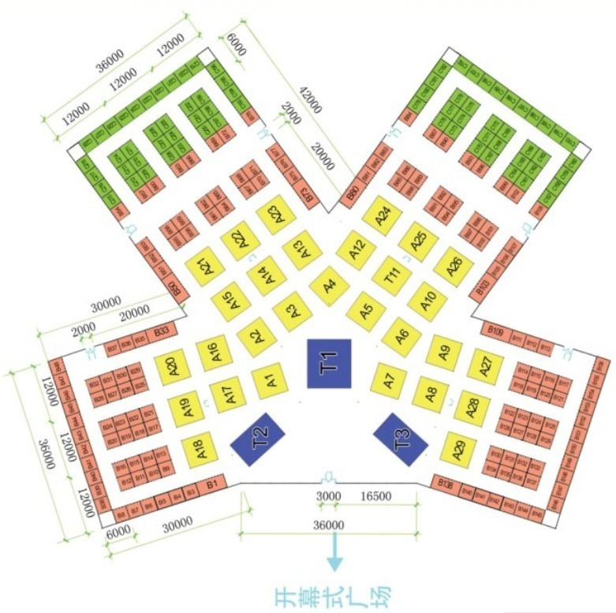
交通指引图
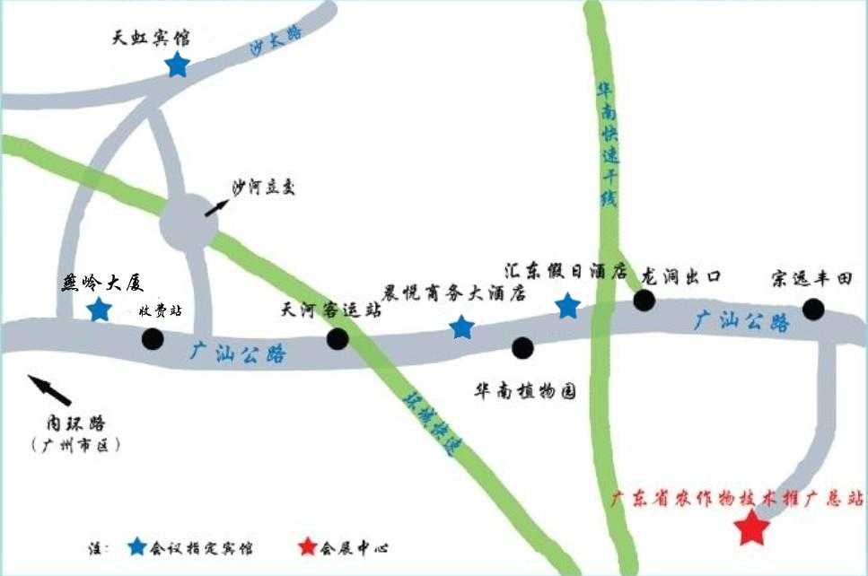

注：乘坐公车至龙发厂站下，按照指示牌步行15分钟可到达展示基地。
网络宣传：种子网 www.seed-china.com

